单击消息输入字符 长按消息发送语音 语音自动播放（设置可调节）

**暂停**

**消息**

**设置**

|  |  |  |  |
| --- | --- | --- | --- |
| **得分** | **篮板** | **助攻** | **命中率** |
| **21** | **5** | **3** | **55%** |

**Andre Iguodala:**

**Stephen Curry: @Klay Thompson, P&R!**

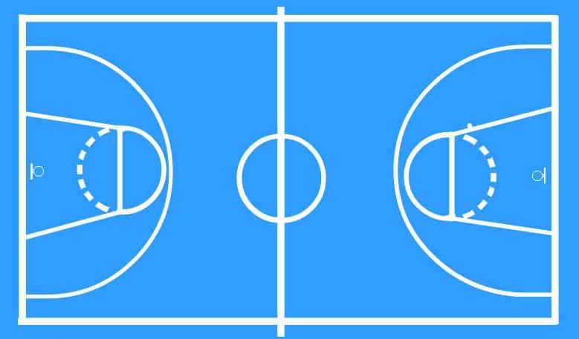

比赛末主动犯规 控制器大小

**GSW 5FL 3TO**

**SAS 3FL 2TO**

**4th 3:25 14.0**

**当前**

**观看**

**人数**

**100**



**GSW**

**98**



**SAS**

**103**

**篮板**

**挡拆**

**传球**

**得分**

**欧洲步**

**拉杆**

**大风车**

设置：音量 音效 视角 邀请解说

**打赏**

**观赛费：100 免费观赛时间10秒**

**AT&T Center 中级00001**

**支付**

**观赛费：100 免费观赛时间10秒**

**暴风城 普通00024**

**支付**

**设置**

**返回**

**3v3v3 11**

**当前**

**观看**

**人数**

**5 0**

**队伍2**

**9**



**队伍1**

**10**



战术板 邀请解说

**GSW 5FL 3TO**

**SAS 3FL 2TO**

**4th 3:25 14.0**

**当前**

**观看**

**人数**

**100**



**GSW**

**98**



**SAS**

**103**

**Andre Iguodala:**

**Stephen Curry: @Klay Thompson, P&R!**

**我: move the ball!**

**暂停**

**消息**

**设置**

**换人**





**4th 3:25 14.0**



**GSW**

**98**



**SAS**

**103**

**5FL**

**2TO**

**3FL**

**2TO**